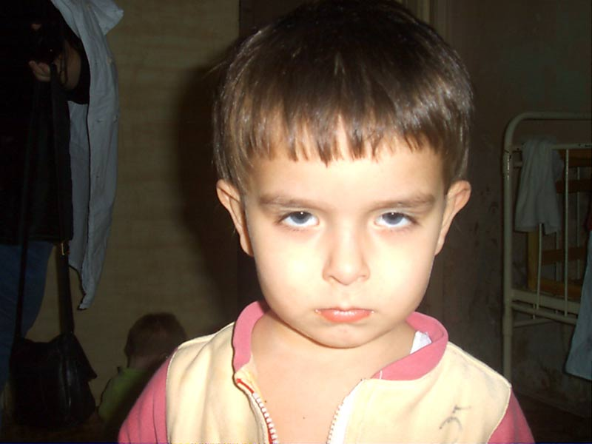

Как быть с детским воровством?
Маленькие дети до 5-7 лет – берут чужие вещи и еще не понимают, почему этого делать нельзя, так как у них пока отсутствует понятие собственности. Почти все дети время от времени берут чужие игрушки. Это должно послужить для вас хорошим поводом преподать ребенку жизненно важный урок. Если он взял чужую вещь, пойдите вместе с ним и возвратите ее. Объясните ребенку, что значит «свое» и «чужое». Скажите ему, что иногда можно взять то, что хочется, но предварительно надо спросить разрешения у владельца. Очень важно, чтобы были пресечены первые попытки воровства, какими бы пустяковыми они не казались: «Ну, подумаешь, обнаружили в кармане у ребенка какую-то игрушечку?». Помните, что в воспитании нет мелочей. Надо обязательно объяснить и внушить ребенку, что никогда нельзя брать чужое, это запрещено, и затем непременно заставить ребенка вернуть взятую игрушку.
Принципиально важно, чтобы этот урок повторялся всякий раз после того, как ребенок провинился. Если вы увидели, что сын копается в вашем кошельке, никогда не делайте вид, что ничего не заметили. Немедленно сделайте замечание и серьезно поговорите с ребенком.
Не провоцируйте ребенка какими-то вещами, непреодолимо для него соблазнительными, не разбрасывайте ценные вещи, деньги, дорогие украшения и прочие предметы, на которые он может польститься.
Если ребенок уже замечен в воровстве, будьте особенно бдительны. Например, родители всегда должны четко знать, сколько у них денег в кошельках или карманах. Самые неприятные последствия имеет безнаказанность.
Следует, однако, сказать, что для ребенка одинаково вредна и родительская беспечность («А, это просто такой возраст, он еще маленький, все пройдет»), и чересчур бурная реакция («Мой сын вор, я его своими руками…»). Очень хорошо подумайте, прежде чем что-то делать. Часто как раз первый шаг оказывается неверным, и слишком скорое прощение или слишком жесткое наказание могут быть одинаково неправильными, если взрослые действуют под влиянием эмоций, без обдумывания.
Ни в коем случае нельзя навешивать «уголовных» ярлыков на ребенка, называя его вором, предсказывая ему плохую дорожку в жизни. Нельзя кричать на ребенка и тем более бить его – ваш гнев может привести к повторению ситуации и не попрекайте тем, что было, когда ребенок вызовет ваше недовольство в следующий раз.

Давайте предположительно рассмотрим некоторые причины, которые могут вызвать такое поведение ребенка. Итак, он начинает воровать тогда:
- когда не знает, что это воровство, не понимает, что вещи другого не принадлежат ему
- ребенок нуждается в родительском внимании и нежности, бессознательно предпочитая негативное внимание, не видя других способов
- считает себя никчемным и думает, что такие поступки делают его более интересным для окружающих
- ребенка настолько захватывает потребность в чувстве значимости для близких людей, что он берет деньги, чтобы одарить подарками значимых ему людей – родителей, друзей в ожидании получить эту долгожданную уверенность в соей привлекательности.
- получает возможность исполнить сокровенную мечту: купить какую-то долгожданную вещь, сходить в кино, в цирк.

Итак, давайте подведем итоги: после того как случается первая кража, родители зачастую совершают две распространенные ошибки. Уделяют много отрицательного внимания (упрекают, ругают и наказывают ребенка) и проявляют небрежность в хранении денег и ценных вещей. Чтобы разрешить проблему воровства, требуется совсем иное.
Первое и самое главное – не следует создавать у ребенка ощущений, что он плохой. Это может вредно повлиять на формирование его личности, а нередко и на здоровья. Поэтому очень важно донести до малыша, что то, что он сделал, неправильно, но вы по –прежнему его любите.
Не держите деньги, там где ребенок может их взять. Обретая жизненный опыт, дети сами начинают контролировать свои влечения и потребности, но в период взросления они нуждаются в определенной помощи взрослых.
Необходимо научит ребенка отвечать за свои поступки.

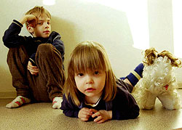

«…Нормально ли, что пятилетний ребенок периодически приносит из садика чужие игрушки и не хочет сознаваться, что взял их без ведома хозяина? Нужно ли бороться с проявлениями малолетнего воровства и как это сделать поделикатнее?..»
Каждый ребенок даже из самой благополучной семьи может однажды перешагнуть грани дозволенного. Тема детского воровства – одна из самых актуальных для родителей.
Как быть родителям в этой непростой ситуации?

